Báo cáo môn Phát triển ứng dụng cho thiết bị di động

Đề tài: Weather App

Thành viên:

* Nguyễn Mạnh Dũng - 20201050144
* Nguyễn Đình Dũng - 2021050143
* Nguyễn Hoàng Huân - 2021050292
* Nguyễn Hữu Hùng - 2021050297

*Hà Nội, ngày 16 thàng 12 năm 2023*

Mục Lục

Mở đầu 4

1. Tổng quan tình hình nghiên cứu thuộc lĩnh vực của đề tài 4

2. Tính cấp thiết, ý nghĩa khoa học và thực tiễn của đề tài 4

2.1. Ý nghĩa khoa học của ứng dụng thời tiết 5

2.2. Ý nghĩa thực tiễn của ứng dụng thời tiết 5

Chương 1: Tổng quan 6

1. Khảo sát, đánh giá thực trạng và xác lập phương hướng phát triển đề tài 6

1.1. Khảo sát 6

1.2. Đánh giá 6

1.3. Xác lập hướng phát triển 7

2. Xác định phạm vi dự án 7

3. Một số ứng dụng tham khảo 8

Chương 2: Cơ sở lý thuyết 13

1. Giới thiệu về mobile app 13

1.1. Khái niệm 13

1.2. Ưu, nhược điểm 14

2. UI Framework Flutter 15

2.1. Khái niệm 15

2.2. Ưu, nhược điểm 15

3. Ngôn ngữ Dart 16

3.1. Khái niệm 16

3.2. Ưu, nhược điểm 16

Chương 3: Phân tích thiết kế hệ thống 17

1. Mô hình tổng thể và các đối tượng tham gia hệ thống 17

1.1. Mô hình tổng thể 17

1.2. Các đối tượng tham gia hệ thống 17

2. Yêu cầu chức năng người dùng 17

3. Yêu cầu phi chức năng 18

3.1. Độ chính xác 18

3.2. Tính kịp thời 18

3.4. Tính mở rộng 18

3.5. Tính hiệu quả 19

3.6. Ngoài ra, ứng dụng thời tiết còn có thể có các yêu cầu phi chức năng khác như: 19

4. Phác thảo giao diện (mockup design) 19

Chương 4: Kết quả cài đặt, thử nghiệm 20

Kết luận và hướng phát triển 21

Kết luận 24

Hướng phát triển 24

Tài liệu tham khảo 24

Công việc và nhiệm vụ 25

# **Mở đầu**

1. **Tổng quan tình hình nghiên cứu thuộc lĩnh vực của đề tài**

Trong kỷ nguyên công nghệ phát triển mạnh mẽ như ngày nay, điện thoại di động thông minh - smartphone ngày càng khẳng định được tầm quan trọng cuộc sống. Với những lợi ích to lớn mang lại, một lần nữa cho thấy sự có mặt của điện thoại di động đã giúp thay đổi cuộc sống, mang tới sự tiện lợi vô cùng to lớn. Đặc biệt các ứng dụng trên điện thoại di động ngày càng phát triển, đáp ứng sự đa dạng về nhu cầu sử dụng trên mọi hoạt động, lĩnh vực như: trao đổi thông tin, làm việc, giải trí mọi lúc mọi nơi…

Nắm được xu hướng đó kết hợp với thực tế hiện nay việc sinh viên sở hữu smartphone chiếm phần đa số nên rất nhiều trường học cũng đã nghiên cứu và nhanh chóng triển khai, áp dụng ứng dụng di động cho sinh viên trong trường. Các tin tức và sự kiện của nhà trường gửi tới toàn thể sinh viên là rất cần thiết và luôn đảm bảo tính nhanh chóng về thời gian để sinh viên có thể nắm được một cách đầy đủ nhất. Bên cạnh đó, những thông tin liên quan tới việc học tập của sinh viên là vô cùng quan trọng, với nhu cầu cập nhật thông tin mọi lúc mọi nơi trên mọi thiết bị, nhằm đáp ứng nhu cầu đó, ứng dụng trên điện thoại di động đang là một giải phát vô cùng tiện lợi và có tính thực tế rất cao được các trường sử dụng hiện nay.

1. **Tính cấp thiết, ý nghĩa khoa học và thực tiễn của đề tài**

Thời tiết là hiện tượng tự nhiên diễn ra hàng ngày, có tác động trực tiếp đến đời sống và sản xuất của con người. Các hiện tượng thời tiết như mưa, nắng, gió, bão, lũ lụt,... có thể gây ra những thiệt hại lớn về người và tài sản. Do đó, việc dự báo thời tiết chính xác có ý nghĩa vô cùng quan trọng.

* 1. **Ý nghĩa khoa học của ứng dụng thời tiết**

Ứng dụng thời tiết có ý nghĩa khoa học to lớn, góp phần nâng cao hiểu biết của con người về khí quyển và các hiện tượng thời tiết. Qua việc nghiên cứu và dự báo thời tiết, con người có thể hiểu rõ hơn về các quy luật vận động của khí quyển, từ đó đưa ra các biện pháp phòng tránh và ứng phó hiệu quả với các hiện tượng thời tiết cực đoan.

* 1. **Ý nghĩa thực tiễn của ứng dụng thời tiết**

Ứng dụng thời tiết có ý nghĩa thực tiễn to lớn, mang lại lợi ích cho nhiều lĩnh vực của đời sống và sản xuất. Cụ thể, ứng dụng thời tiết có những tác động tích cực sau:

* *Lĩnh vực nông nghiệp*: Giúp nông dân chủ động trong việc gieo trồng, chăm sóc và thu hoạch cây trồng, vật nuôi.
* *Lĩnh vực giao thông vận tải*: Giúp đảm bảo an toàn cho các chuyến bay, tàu thuyền, xe cộ.
* *Lĩnh vực xây dựng*: Giúp hạn chế thiệt hại do mưa bão, lũ lụt gây ra.
* *Lĩnh vực du lịch*: Giúp du khách có kế hoạch du lịch phù hợp với thời tiết.

# **Chương 1: Tổng quan**

1. **Khảo sát, đánh giá thực trạng và xác lập phương hướng phát triển đề tài**
   1. **Khảo sát**

* Các ứng dụng thời tiết hiện có
  + Nhìn chung, các ứng dụng thời tiết hiện có trên thị trường đã cung cấp được các thông tin thời tiết cơ bản như nhiệt độ, độ ẩm, áp suất, lượng mưa,... Tuy nhiên, vẫn còn một số hạn chế như:
    - Độ chính xác của dự báo thời tiết chưa cao, đặc biệt là đối với các khu vực có thời tiết phức tạp.
    - Giao diện người dùng chưa thân thiện, khó sử dụng.
    - Tính năng chưa phong phú, chưa đáp ứng được nhu cầu của người dùng.
* Nhu cầu của người dùng
  + Người dùng cần được cung cấp các thông tin thời tiết chính xác, cập nhật thường xuyên.
  + Giao diện người dùng cần thân thiện, dễ sử dụng.
  + Ứng dụng cần có nhiều tính năng để đáp ứng nhu cầu của người dùng trong các lĩnh vực khác nhau như nông nghiệp, du lịch, vận tải,...
  1. **Đánh giá**
* Mức độ phát triển
  + Hiện nay, đề tài lập trình ứng dụng thời tiết đã được nghiên cứu và phát triển tương đối mạnh mẽ. Tuy nhiên, vẫn còn nhiều hạn chế cần được khắc phục.
* Tiềm năng phát triển
  + Đề tài lập trình ứng dụng thời tiết có tiềm năng phát triển lớn, đáp ứng nhu cầu ngày càng cao của người dùng.
  1. **Xác lập hướng phát triển**
* Nâng cao độ chính xác của dự báo thời tiết
  + Sử dụng các mô hình dự báo thời tiết tiên tiến.
  + Tích hợp các dữ liệu từ nhiều nguồn khác nhau.
* Tăng cường tính thân thiện, dễ sử dụng của giao diện người dùng
  + Sử dụng các công nghệ mới như trí tuệ nhân tạo, thực tế ảo,...
* Phát triển thêm các tính năng mới
  + Tính năng cảnh báo thời tiết nguy hiểm.
  + Tính năng theo dõi thời tiết theo khu vực.
  + Tính năng hỗ trợ các hoạt động khác như nông nghiệp, du lịch, vận tải,...

1. **Xác định phạm vi dự án**

* Cung cấp thông tin thời tiết ở những nơi mình quan tâm
* Cảnh báo cho người dùng biết khi có thiên tai
* Nhắc nhở người dùng mang ô, mũ, áo mưa,… dựa vào điều kiện thời tiết
* Ngôn ngữ ứng dụng

1. **Một số ứng dụng tham khảo**

### 3.1. Ứng dụng: Weather Forecast (Amobi Lab)

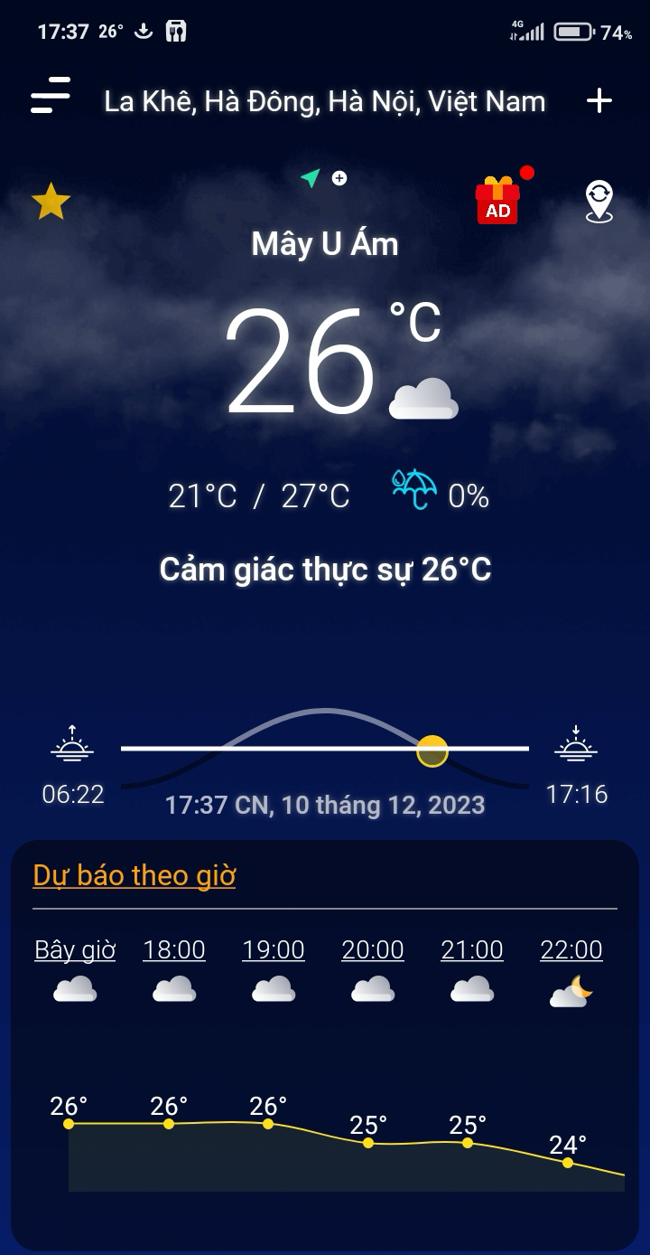

*Hình 1-1. Thông tin thời tiết*

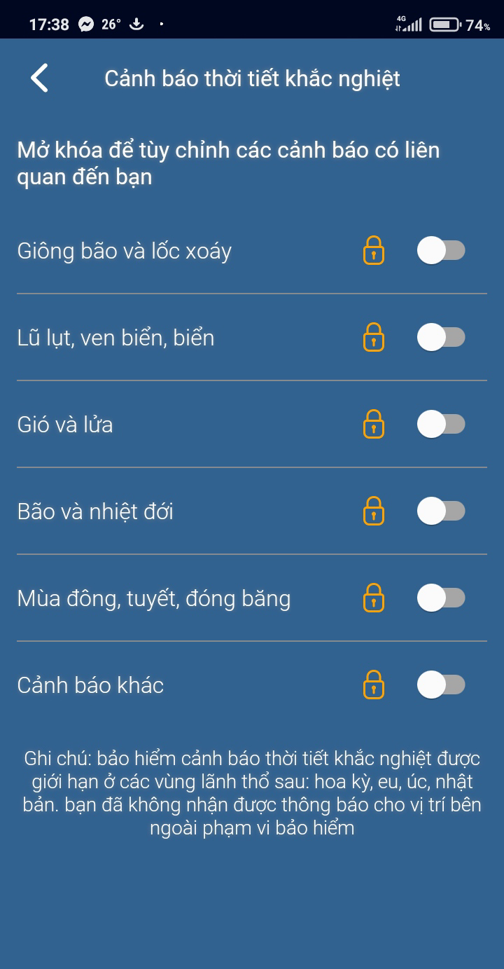

*Hình 1-2. Cảnh báo thiên tai*

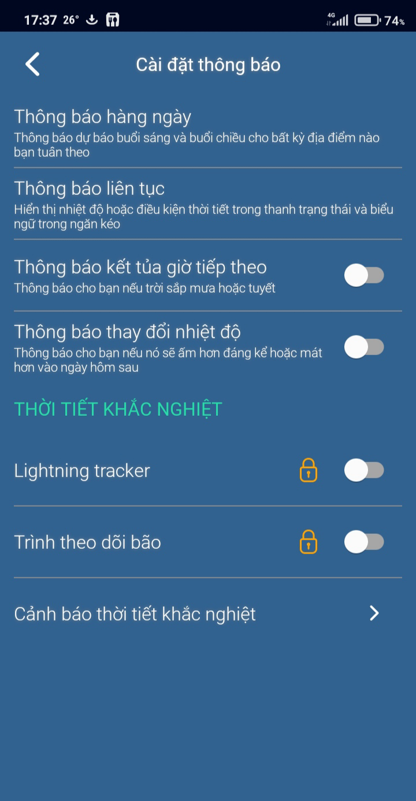

*Hình 1-3. Thông báo về thời tiết*

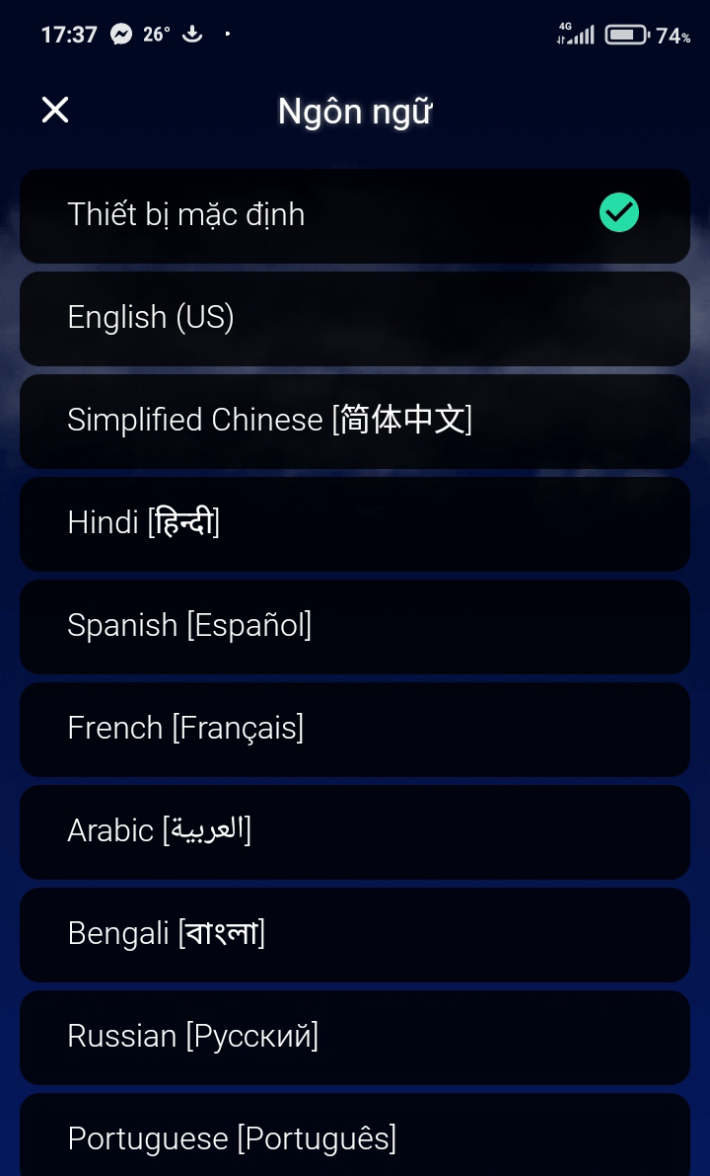

*Hình 1-4. Ngôn ngữ ứng dụng*

### Ứng dụng: VietNam Weather (Saevio)

*Hình 1-5. Thông tin thời tiết*

*Hình 1-6. Cài đặt*

**Chương 2: Cơ sở lý thuyết**

1. **Giới thiệu về mobile app**
   1. **Khái niệm**

Mobile app, hay còn gọi là ứng dụng di động, là một phần mềm được thiết kế để chạy trên thiết bị di động như điện thoại thông minh, máy tính bảng,... Mobile app được phát triển bởi các nhà phát triển ứng dụng chuyên nghiệp hoặc bởi các doanh nghiệp, tổ chức để phục vụ cho các nhu cầu khác nhau của người dùng.

* 1. **Ưu, nhược điểm**

**Ưu điểm**

* *Tính tiện lợi*: Mobile app có thể được cài đặt và sử dụng mọi lúc, mọi nơi, ngay cả khi không có kết nối internet.
* *Tính tương tác*: Mobile app có thể tương tác với người dùng thông qua các thao tác chạm, vuốt,... mang lại trải nghiệm sử dụng hấp dẫn hơn.
* *Tính cá nhân hóa*: Mobile app có thể được tùy chỉnh theo nhu cầu của từng người dùng, giúp người dùng sử dụng hiệu quả hơn.
* *Tính bảo mật*: Mobile app có thể được bảo vệ bằng mật khẩu hoặc các phương pháp bảo mật khác, giúp bảo vệ dữ liệu của người dùng.

**Nhược điểm**

* *Chi phí phát triển*: Chi phí phát triển mobile app có thể khá cao, đặc biệt là đối với các ứng dụng phức tạp.
* *Khả năng tương thích*: Mobile app phải được phát triển riêng cho từng nền tảng di động, do đó có thể gây khó khăn cho việc phát triển và bảo trì ứng dụng.
* *Tải xuống ứng dụng*: Người dùng cần tải xuống ứng dụng từ các cửa hàng ứng dụng, điều này có thể gây tốn thời gian và dung lượng lưu trữ.

1. **UI Framework Flutter**
   1. **Khái niệm**

Flutter là một UI Framework, hay còn gọi là khung giao diện người dùng, được phát triển bởi Google. Flutter cho phép các nhà phát triển tạo ra các ứng dụng di động có giao diện đẹp mắt và hiệu suất cao cho cả hai nền tảng Android và iOS.

* 1. **Ưu, nhược điểm**

**Ưu điểm**

* *Giao diện đẹp mắt*: Flutter cung cấp một bộ widget phong phú và linh hoạt, giúp các nhà phát triển tạo ra các giao diện người dùng đẹp mắt và hấp dẫn.
* *Hiệu suất cao*: Flutter sử dụng công nghệ rendering 2D mới nhất, giúp các ứng dụng chạy mượt mà và tiết kiệm pin.
* *Tương thích với nhiều nền tảng*: Flutter chỉ cần một codebase duy nhất để phát triển ứng dụng cho cả hai nền tảng Android và iOS.
* *Nhanh chóng và dễ học*: Flutter sử dụng ngôn ngữ lập trình Dart, một ngôn ngữ lập trình hiện đại, dễ học và dễ sử dụng.

**Nhược điểm**

* *Còn mới*: Flutter là một framework relativamente mới, do đó vẫn còn một số hạn chế về tính ổn định và khả năng mở rộng.
* *Yêu cầu cấu hình cao*: Flutter yêu cầu thiết bị phát triển có cấu hình cao để chạy các ứng dụng Flutter.

1. **Ngôn ngữ Dart**
   1. **Khái niệm**

Dart là một ngôn ngữ lập trình đa mục đích, mã nguồn mở, được Google phát triển. Dart được thiết kế để phát triển các ứng dụng web, ứng dụng di động và ứng dụng máy tính để bàn.

* 1. **Ưu, nhược điểm**

**Ưu điểm**

* *Hiệu suất cao*: Dart sử dụng biên dịch Ahead-of-Time (AOT), giúp các ứng dụng Dart chạy nhanh và hiệu quả hơn so với các ứng dụng JavaScript.
* *Tương thích với nhiều nền tảng*: Dart có thể được sử dụng để phát triển ứng dụng cho cả web, di động và máy tính để bàn.
* *Dễ học và dễ sử dụng*: Dart có cú pháp đơn giản và dễ hiểu, giúp các nhà phát triển mới bắt đầu dễ dàng học và sử dụng.
* *Cộng đồng phát triển lớn*: Dart có một cộng đồng phát triển lớn và tích cực, cung cấp nhiều tài nguyên và hỗ trợ cho các nhà phát triển.

**Nhược điểm**

* *Còn mới*: Dart là một ngôn ngữ lập trình tương đối mới, do đó vẫn còn một số hạn chế về tính ổn định và khả năng mở rộng.
* *Yêu cầu cấu hình cao*: Dart yêu cầu thiết bị phát triển có cấu hình cao để chạy các ứng dụng Dart.

# **Chương 3: Phân tích thiết kế hệ thống**

1. **Mô hình tổng thể và các đối tượng tham gia hệ thống**
   1. **Mô hình tổng thể**

*Hình 1-7. Mô hình tổng thể ứng dụng thời tiết*

* 1. **Các đối tượng tham gia hệ thống**

|  |  |
| --- | --- |
| Đối tượng | Mô tả |
| Người dùng | Xem thông tin thời tiết |

*Bảng 1-1. Đối tượng trong hệ thống*

1. **Yêu cầu chức năng người dùng**

* *Cung cấp thông tin thời tiết hiện tại*
  + Nhiệt độ, độ ẩm, áp suất, lượng mưa,...
  + Tình trạng thời tiết, mức độ mây, gió,...
* *Dự báo thời tiết*
  + Theo giờ, theo ngày, theo tuần, theo tháng,...
  + Dự báo thời tiết cho các khu vực khác nhau.
* *Cảnh báo thời tiết nguy hiểm*
  + Bão, lũ lụt, hạn hán,...
* *Tính năng khác*
  + Theo dõi thời tiết theo khu vực.
  + Hỗ trợ các hoạt động khác như nông nghiệp, du lịch, vận tải,...

1. **Yêu cầu phi chức năng**
   1. **Độ chính xác**

Độ chính xác của dự báo thời tiết là một yêu cầu quan trọng của ứng dụng thời tiết. Độ chính xác của dự báo thời tiết được đo bằng tỷ lệ dự báo đúng so với thực tế. Độ chính xác của dự báo thời tiết cần đạt được ít nhất 80%.

* 1. **Tính kịp thời**

Tính kịp thời của dự báo thời tiết cũng là một yêu cầu quan trọng. Dự báo thời tiết cần được cập nhật thường xuyên, ít nhất 6 tiếng một lần.

* 1. **Tính thân thiện, dễ sử dụng**

Giao diện người dùng của ứng dụng thời tiết cần được thiết kế đơn giản, dễ sử dụng, phù hợp với mọi đối tượng người dùng. Giao diện người dùng cần có các tính năng hỗ trợ người dùng sử dụng ứng dụng một cách dễ dàng và hiệu quả.

* 1. **Tính mở rộng**

Ứng dụng thời tiết cần có khả năng mở rộng để đáp ứng nhu cầu phát triển trong tương lai. Ứng dụng cần có thể tích hợp các tính năng mới, dữ liệu mới,...

* 1. **Tính hiệu quả**

Ứng dụng thời tiết cần sử dụng tài nguyên một cách hiệu quả. Ứng dụng cần được thiết kế tối ưu để giảm thiểu tiêu thụ tài nguyên như pin, CPU,...

* 1. **Ngoài ra, ứng dụng thời tiết còn có thể có các yêu cầu phi chức năng khác như:**
* *Tính khả dụng*: Ứng dụng cần có khả năng hoạt động ổn định, không bị gián đoạn.
* *Tính tương thích*: Ứng dụng cần tương thích với các thiết bị và hệ điều hành khác nhau.
* *Tính thân thiện với môi trường*: Ứng dụng cần được thiết kế thân thiện với môi trường, giảm thiểu tác động đến môi trường.

1. **Phác thảo giao diện (mockup design)**

[*link giao diện ứng dụng thời tiết*](https://www.figma.com/file/SMIgGsJtlwrMQcvtxtLf9V/Convertify-Sketch%2FAdobe%2FGoogle-(Community)?type=design&node-id=1-2&mode=design)

# **Chương 4: Kết quả cài đặt, thử nghiệm**

* 1. **Màn hình bắt đầu**

*Hình 1-8. Màn hình bắt đầu*

* 1. **Màn hình trang chủ (hiển thị thông tin thời tiết)**

*Hình 1-9. Màn hình trang chủ*

* 1. **Màn hình hiển thị thông tin chi tiết thời tiết**

*Hình 1-10. Màn hình chi tiết thông tin thời tiết*

# **Màn hình hiển thị thông tin thời tiết các ngày tiếp theo**

*Hình 1-11. Màn hình thông tin thời tiết của các ngày tiếp*

# **Kết luận và hướng phát triển**

## **Kết luận**

Ứng dụng thời tiết là một ứng dụng hữu ích, cung cấp cho người dùng các thông tin thời tiết cần thiết. Ứng dụng thời tiết có tiềm năng phát triển lớn, đáp ứng nhu cầu ngày càng cao của người dùng.

## **Hướng phát triển**

Nâng cao độ chính xác của dự báo thời tiết

Tăng cường tính thân thiện, giao diện dễ sử dụng cho người dung

Phát triển tính năng:

* Cảnh báo thời tiết nguy hiểm
* Theo dõi thời tiết theo khu vực
* Hỗ trợ các hoạt động khác như: nông nghiệp, du lịch, vận tải,…

# 

# **Tài liệu tham khảo**

<https://viblo.asia/p/xay-dung-flutter-weather-app-su-dung-provider-pattern-Ljy5VmPGlra>

<https://fullstack.edu.vn/blog/tong-hop-cac-tai-lieu-hoc-flutter-tu-hoc.html>

<https://nestech.vn/lap-trinh-app-mobile-voi-flutter/>

<https://co-well.vn/nhat-ky-cong-nghe/ngup-lan-voi-flutter-phan-3-lap-trinh-ung-dung-flutter-dau-tien/>

<https://medium.com/@tuanla.khtn/%E1%BB%A9ng-d%E1%BB%A5ng-th%E1%BB%9Di-ti%E1%BA%BFt-v%E1%BB%9Bi-flutter-v%C3%A0-mvvm-eabe0c68c991>

<https://www.youtube.com/watch?v=yZG_S3P7Ng4>

# **Công việc và nhiệm vụ**

|  |  |  |
| --- | --- | --- |
| STT | Mã sinh viên – Họ và tên | Nội dung |
| 1 | Nguyễn Hữu Hùng - 2021050297 | * Thiết kế giao diện * Lập trình mobile app |
| 2 | Nguyễn Hoàng Huân - 2021050292 | * Thiết kế giao diện * Lập trình mobile app |
| 3 | Nguyễn Mạnh Dũng - 2021050144 | * Thiết kế giao diện * Kiểm thử hệ thống * Làm báo cáo |
| 4 | Nguyễn Đình Dũng - 2021050143 | * Thiết kế giao diện * Kiểm thử hệ thống * Làm báo cáo |